- 树莓派各模块及GPIO引脚的介绍

1、【各个模块的基本介绍】
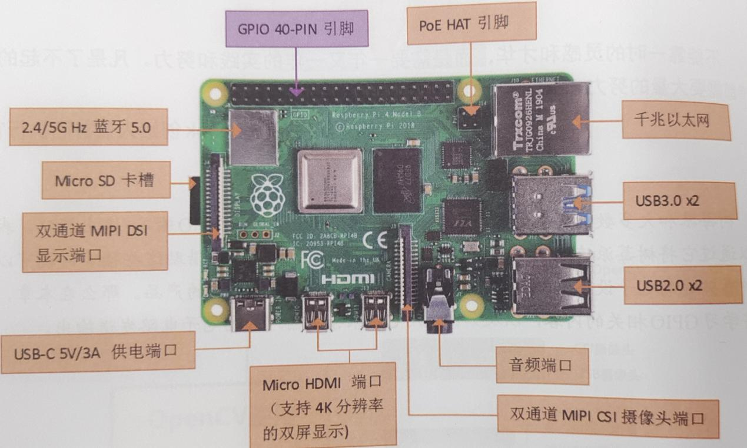
2、【GPIO引脚】
（1）GPIO作用：
GPIO可配置为输入输出模式
一些GPIO引脚兼作I2C、SPI和UART接口，除了这些功能外，所有引脚都能够进行软件PWM，而GPIO12、GPIO13、GPIO18、GPIO19则能够进行硬件脉冲宽度调制。

（2）编码方式：
WiringPi和Broadcom编号。
3、【常用库】
GPIO的常用导入库有三种：
import RPi.GPIO as GPIO
Import wringpi
Import pigpio

4、【常用函数】
（2）设置引脚编码方式：
GPIO.setmode(GPIO.BMC/BOARD) #BMC或者BOARD模式

（3）设置引脚为输入或输出：
GPIO.setup(pin,GPIO.IN/GPIO.OUT)

（4）设置引脚输出高电平或低电平：
GPIO.output(pin,GPIO.HIGH)
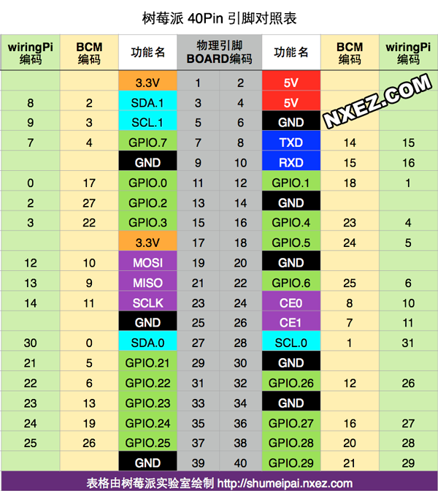

5、【控制板载闪烁】
导入实例程序
cd 目标路径
python3 LED.py
现象：
